ПРОЕКТ

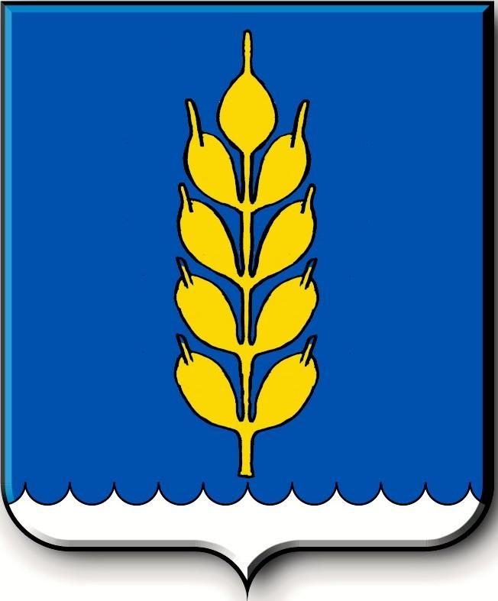
Российская Федерация
СОВЕТ
Новоселицкого муниципального округа Ставропольского края
первого созыва

РЕШЕНИЕ

2024 года с. Новоселицкое №

О внесении дополнений в Положение о Новомаякском территориальном отделе администрации Новоселицкого муниципального округа Ставропольского края, утвержденное решением Совета Новоселицкого муниципального округа Ставропольского края от 30 ноября 2020 г. №57

В соответствии с Федеральным законом от 06 октября 2003 года № 131-ФЗ «Об общих принципах организации местного самоуправления в Российской Федерации», Законом Ставропольского края от 02 марта 2005 г. № 12-кз «О местном самоуправлении в Ставропольском крае», Уставом Новоселицкого муниципального округа Ставропольского края
Совет Новоселицкого муниципального округа Ставропольского края

РЕШИЛ:

1. Внести в Положение о Новомаякском территориальном отделе администрации Новоселицкого муниципального округа Ставропольского края, утвержденное решением Совета Новоселицкого муниципального округа Ставропольского края, утвержденное решением Совета Новоселицкого муниципального округа Ставропольского края от 30 ноября 2020 г. №57 (в редакции решений Совета Новоселицкого муниципального округа Ставропольского края от 25 марта 2021 г. № 155, от 10 июня 2022 г. №402, от 17 ноября 2022 г. № 482) дополнения согласно приложению.

2. Начальнику Новомаякского территориального отдела администрации Новоселицкого муниципального округа Ставропольского края (Журавлеву Е.В.), зарегистрировать внесение изменения в Положение о Новомаякском территориальном отделе администрации Новоселицкого муниципального округа Ставропольского края, в органе, осуществляющем государственную регистрацию юридических лиц, в установленный законодательством срок.

3. Настоящее решение вступает в силу со дня его принятия, подлежит опубликованию (обнародованию).

Председатель Совета  Новоселицкого муниципального округа  Ставропольского края  А.Е. Гогина | Глава Новоселицкого  муниципального округа  Ставропольского края  О.С. Безменов

Приложение
к решению Совета Новоселицкого
муниципального округа
Ставропольского края
от 2024 г. №

Дополнения,
которые вносятся в Положение о Новомаякском территориальном отделе администрации Новоселицкого муниципального округа Ставропольского края, утвержденное решением Совета Новоселицкого муниципального округа Ставропольского края, утвержденное решением Совета Новоселицкого муниципального округа Ставропольского края от 30 ноября 2020 г. №57 (в редакции решений Совета Новоселицкого муниципального округа Ставропольского края от 25 марта 2021 г. № 155, от 10 июня 2022 г. №402, от 17 ноября 2022 г. № 482)

1. Пункт 2.1.4 раздела 2 дополнить подпунктом 7) следующего содержания:
«7) обеспечение проживающих на территории поселка Новый Маяк, хутора Жуковский и хутора Горный Новоселицкого муниципального округа и нуждающихся в жилых помещениях малоимущих граждан жилыми помещениями, организация строительства и содержания муниципального жилищного фонда, создание условий для жилищного строительства, осуществление муниципального жилищного контроля, а также иных полномочий органов местного самоуправления в соответствии с Жилищным кодексом.».

